祝贺我校2024年世界职业院校技能大赛总决赛中职组水利赛道水利工程制图与应用组争夺赛荣获铜牌

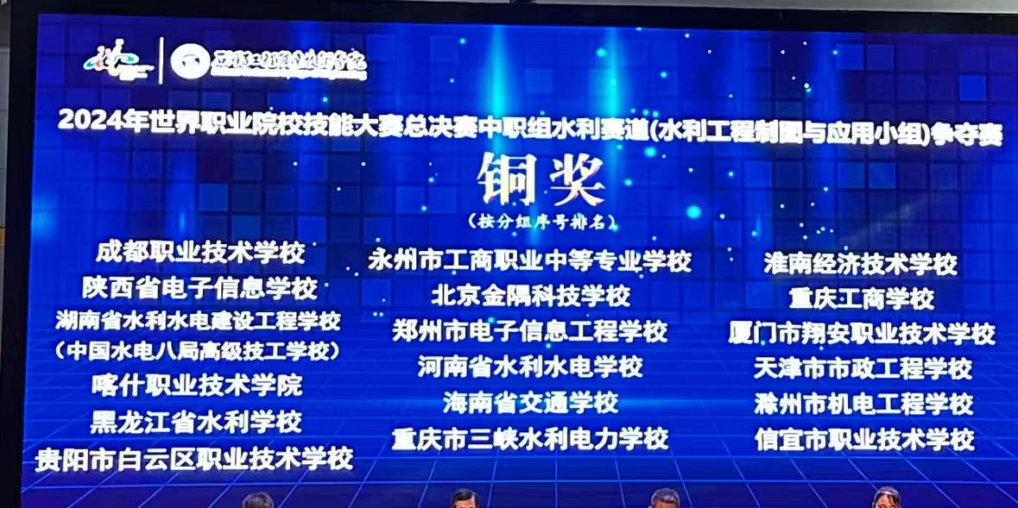

水利工程制图与应用组争夺赛中荣获铜牌

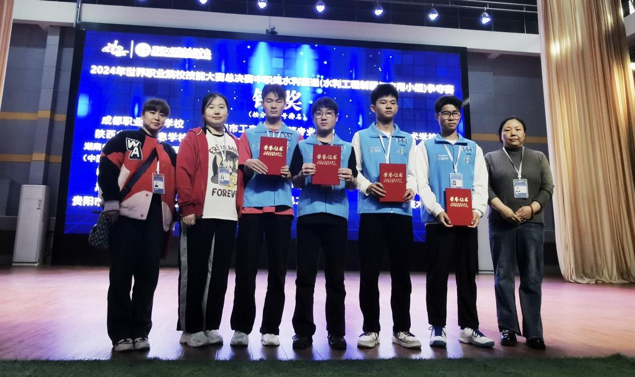

获奖选手登台领奖

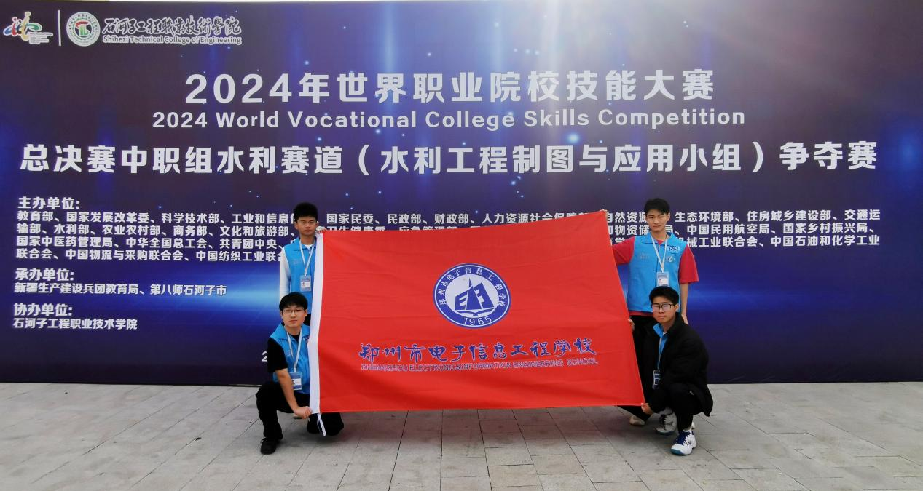

获奖选手合影

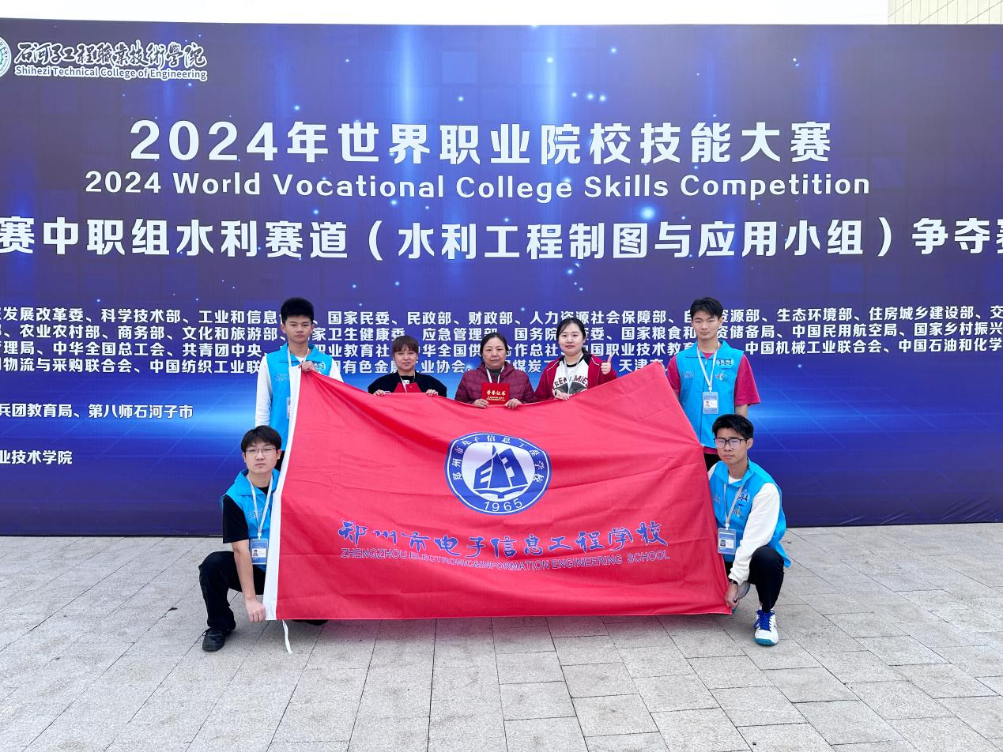

“水利工程制图与应用组”赛项团队合影

10月28日，郑州市电子信息工程学校在2024年世界职业院校技能大赛中表现优异，勇夺中职组水利工程制图与应用组铜牌。本次大赛在新疆石河子市举办，吸引了来自全国各地的技术精英和教育专家参与。

在此次争夺赛中，郑州市电子信息工程学校的4名参赛选手在指导教师杨帆、李芳的带领下，经过层层选拔和激烈竞争，最终在全国职业技能的舞台上展现了卓越的技能和团队合作能力。参赛选手陈昊雨、刘宇翔、胡旭光、杜童峰，凭借扎实的专业知识、娴熟的操作技能和顽强的拼搏精神，在水利工程制图与应用组项目的比赛中脱颖而出。每一个操作步骤都彰显出他们对细节的精准把控，每一次决策都展现出他们对水利知识的深刻理解。在紧张激烈的比赛氛围中，他们稳定发挥，克服重重困难，最终登上了领奖台，为学校乃至为河南省赢得了荣誉。

为了准备这次大赛，学校专门组织了多轮内部选拔和模拟比赛，确保每位选手都能以最佳状态参赛。参赛选手们接受了严格的心理和技术训练，他们在高压和复杂的比赛环境中展现了良好的心理素质和应变能力。

该赛项指导教练杨帆、李芳老师表示，这次获奖是对学生技能水平的高度认可，也是对学校职业教育质量的充分肯定。未来，学校将继续强化实践教学，更新教学内容和方法，力求在下一次世界职业院校技能大赛争夺赛中取得更好的成绩。

郑州市电子信息工程学校长期以来致力于培养高素质的职业技能人才，注重实践教学与理论知识的紧密结合。此次大赛的佳绩将激励更多学子投身于技能学习，也为学校在国际职业教育领域的发展增添了浓墨重彩的一笔。

图文：刘雯雯